0522赤子心協會 李宏鎰教授講座

1. 生活作息要固定，時間和流程要固定：孩子的結構能力，前額葉訓練，要從家長的作息開始學起。（座位凌亂、遲到忘時間、發霉食物塞抽屜等都可從家裡的作息穩定開始調整起。）
2. 過動症孩子學才藝容易虎頭蛇尾，家長可先半哄半騙，多讚賞優點，提供比賽獲獎機會等，讓孩子慢慢從學習中得到成就感。『謹守大原則忽略小細節』，孩子越強迫越會反抗。
3. 讓孩子當老師講繪本給大人聽，給孩子成就感，例外書中主角個性，例如『健忘先生』，孩子邊講邊對應到自己的特質，也認識到自己。
4. 安排『特別遊戲時間』讓孩子在遊戲中有機會『當老大』，表現自己的優勢。
5. 過動症症狀多數會持續到15歲左右，『國三』『高一』時期，過動症狀下降30％。三四年級是過動兒問題行為最嚴重的時候，（三四年級整天、科目增加、功課量變多，是學業和人際最挑戰的階段）頭過身就過，到高中和一般生表現多數可以相當。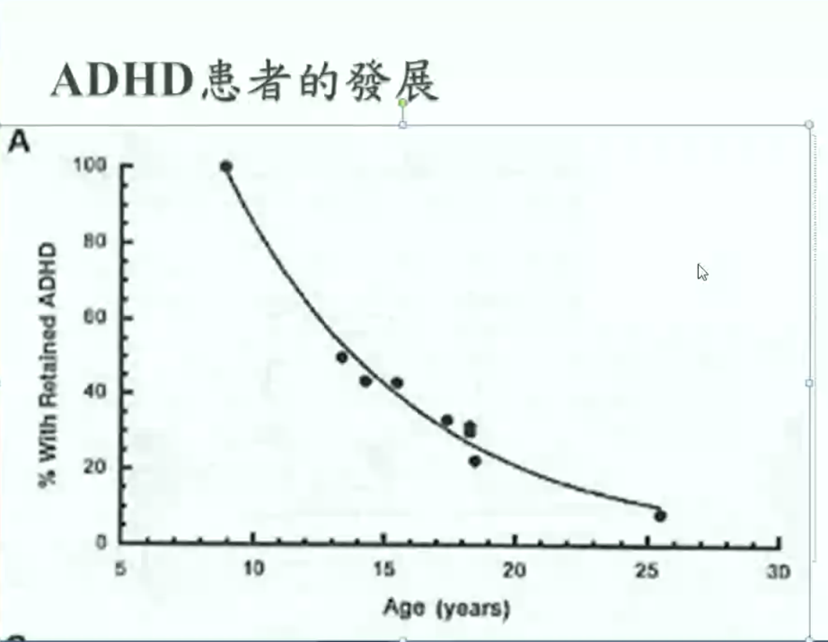
6. 普通人20歲大腦及心智就成熟，過動兒大腦發展會晚幾年，約到23-25歲才成熟。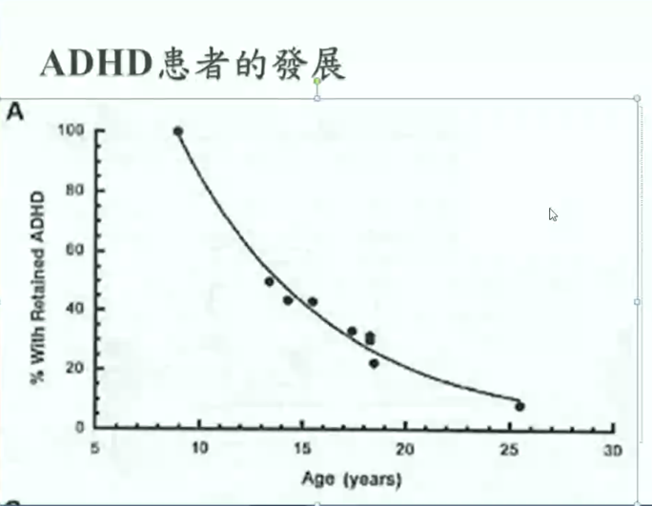
7. 成就卓越的過動兒：

Ａ. 湯凡逸，小時調皮但很有創意。現就讀嘉義大學音樂系創作組畢業。家長心得分享：大方向掌握好，優勢才能要繼續發展。

B. 中興大學蔣恩沛老師，新竹女中畢業。喜歡冒險犯難，有創意肯創新，教學認真天真和大學生當朋友。以前因過動受苦，現在因過動兒受歡迎。現在還是常發生會忘記餐盒，找不到東西的狀況。

C. 高醫大柯志鴻醫生，研究網路成癮。自己也是過動兒。很有活力，都跑第一線門診。現在經常忘記的東西是隨身碟。

1. 過動症的藥吃到18歲學測結束就可以，若日後讀法律或是醫學系，較為辛苦的科系可能會需要繼續吃下去。沒有嚴格要求要書寫讀書的科系，一旦停藥後還是有10%的忘東忘郤丟東東西的行為，畢竟是終身性疾患，若不特別強調上述忘性特質，生活品質仍很不錯。

腦部研究:

1. 過動兒的『停』和『等』能力弱：

Ｃ對照組，聽到停，腦區會亮黃色，但過動兒的腦區不會亮，前額葉發展較慢。

1. 利他能發明八十幾年，吃藥是一種選擇，副作用因人而異，記得多跟醫生討論服藥的利弊。部分醫師會建議，若孩子沒到『對立反抗』、『情緒化』和ODD的狀況，是可以不吃藥的。
2. 利他能70%過動兒吃了藥有好反應，仍有三成的人吃了無效。目前醫生依個別狀況，可能提供的藥物有三種方向：

Ａ. 一線藥：利他能、專思達、利長能。成分是MPH會有頭痛噁心，服藥一兩個月後噁心感會不見。（針對性高，有效處理過動主症狀。）

Ｂ. 二線藥：思瑞（主要針對情緒控制，專注力也有些許幫助）、安利復（情緒）。（輔助性，以穩定情緒為主。）

Ｃ. 三線藥：理思必妥（適用於情緒化很嚴重個案）、帝拔癲、癲能停（鎮定情緒用，安靜下來的藥）、降可舒（主治療高血壓）、安瑞平（思覺失調者、妥瑞症狀、和穩定情緒用藥，多是晚上吃。）

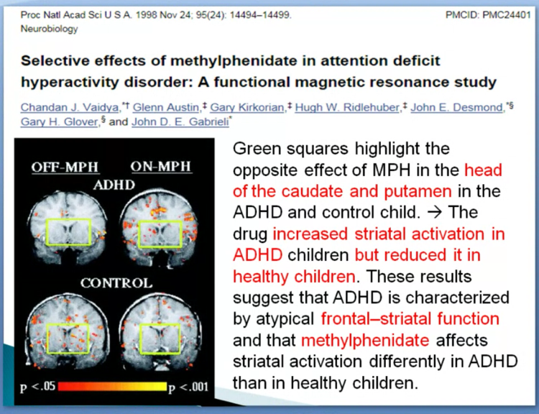

1. 單純『大量運動』無法取代藥物，單純『只靠吃藥』也無法改善過動症狀，要靠家庭教養、定時運動、老師教導、個案自學等多種方式一起配合。
2. 李教授推薦書籍：

* 不聽話的孩子，父母訓練手冊
* 當媽媽遇見過動兒
* 遇見過動兒請轉個彎

1. 家長和老師是孩子的貴人，有一半的過動症兒童會走上對立違抗的路。孩子若常處於『低自尊』的自我認同，日後易出現違抗和違規的狀況，一定要小心。20%的過動症孩子會進監獄，因為除了過動還有ODD和CD。

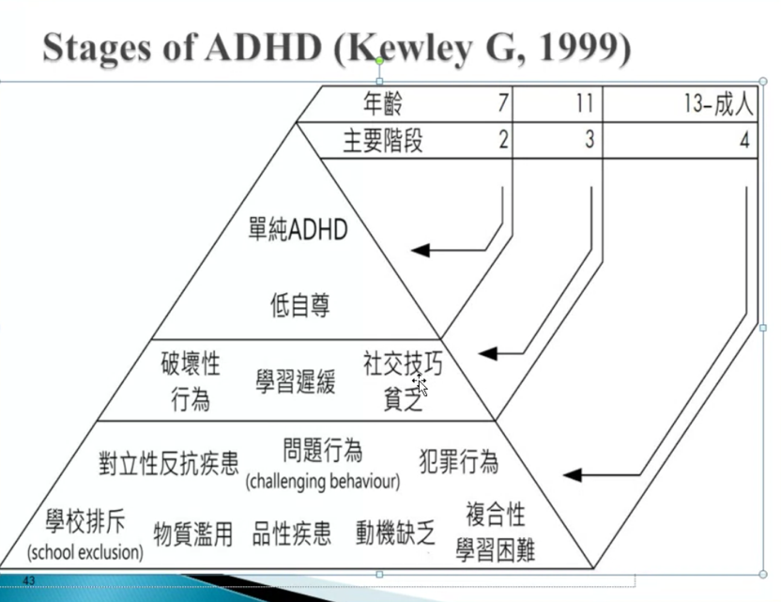

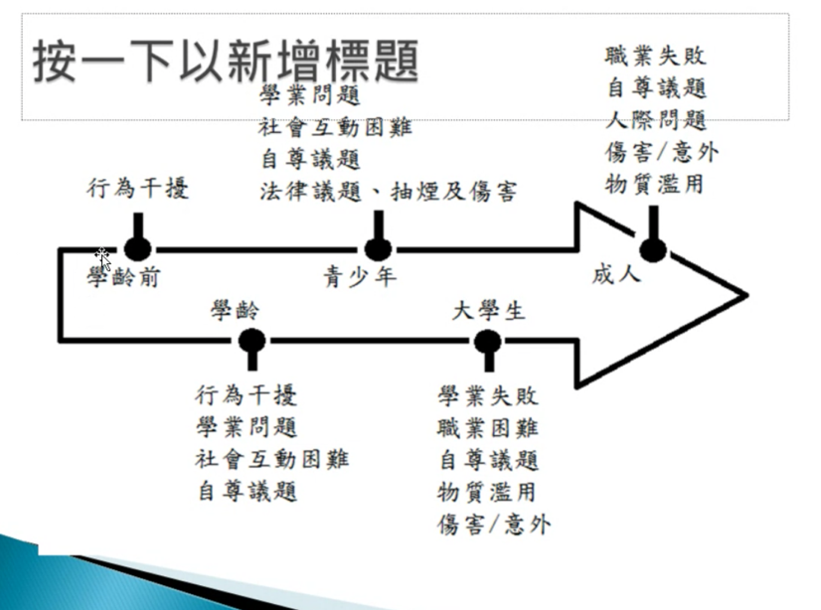

1. 李教授建議父母也可以參與親職訓練團體．每日提供孩子『積極關注』與『特別遊戲時間』，每天晚上花20-30分鐘好好和孩子對話或遊戲（桌遊可），若是競爭性遊戲，可讓孩子有機會多贏。心臟病遊戲可訓練前額葉持續專注的能力，是好遊戲。每天三十分鐘。一起玩，重點是過程一定要稱讚孩子。
2. 和孩子談條件，行為建立之初而已，日後條件要越談越小，在孩子越有成就後，孩子能回在活動中體會自然而然的樂趣。
3. 堅守底線（溫柔而堅定），制定規則。可談條件。
4. 如何陪孩子溫習功課、準備考試？（見簡報畫面）

1. 過動症常出現的其他共病類別：



